О СВЯЗИ МЕЖДУ ТИПАМИ СРЕДОВОГО ДАВЛЕНИЯ НА ПОПУЛЯЦИЮ И ТИПАМИ СТРАТЕГИЙ ЭВОЛЮЦИОННОЙ ОПТИМИЗАЦИИ

А.Т. Терехин, Е.В. Будилова
Кафедра общей экологии Биологического факультета МГУ, Москва

Общий вопрос, на который мы будем пытаться ответить, может быть сформулирован следующим образом: можно ли рассматривать эволюцию фенотипа как процесс максимизации некоторого количественного критерия приспособленности (criterion of fitness), определяемого фенотипом, т.е. имеется ли функция F(f₁, f₂, …) фенотипических характеристик f₁, f₂, …, такая что следствием выполнения неравенства
F(f₁(Y), f₂(Y), …) > F(f₁(X), f₂(X), …)
является неизбежное вытеснение (в процессе конкуренции за общий ресурс) популяции X популяцией Y?, В этом случае F можно принять за критерий эволюционной приспособленности (поскольку любая мутация, приводящая к увеличению F, порождает новую популяцию, вытесняющую прежнюю).
Оказывается, что в некоторых модельных ситуациях, действительно, процесс эволюционного отбора может интерпретироваться таким образом, однако критерии эволюционной оптимальности (стратегии эволюционной оптимизации) могут быть разными для разных типов средового давления на популяцию. Решающее значение, как мы увидим, имеет механизм торможения роста численности популяции при увеличении ее плотности. Будут рассмотрены несколько типов давления среды на численность популяции: модель однородного прореживания; модель прореживания молоди; модель прореживания взрослых; модель логистического роста. В случае однородного прореживания адекватным критерием эволюционного отбора оказывается удельная скорость роста численности популяции (intrinsic rate of population increase, Malthusian parameter) r, в случае прореживания либо только молоди, либо только взрослых - жизненный репродуктивный успех особи (individual's lifetime reproductive success) R₀, а в случае регуляции логистического типа - емкость среды К. Соответственно, можно говорить, что в этих ситуациях имеют место, соответственно, r-, R₀- или К-стратегии эволюционной оптимизации.
Одними из первых на важность учета характера плотностного стресса при выборе критерия приспособленности обратили внимание Мильюс и Дикман (Mylius, Diekman, 1995), которые проанализировали ситуации r- и R₀-отбора, используя подход Мейнарда Смита (Mаynard Smith, 1982), основанный на аппарате математической теории игр и понятии эволюционно стабильной стратегии (evolutionary stable strategy - ESS). Здесь мы используем более прямой и, как нам кажется, интуитивно более легко воспринимаемый подход, основанный на непосредственном анализе асимптотической динамики численности популяций в моделях конкуренции (см., напр.: Гиляров, 1990; Рубин, Пытьева, Ризниченко, 1987). Предполагается, что одна из популяций, X, является резидентной, а вторая, Y, возникла в результате случайной мутации (или инвазии), так что ее фенотипические характеристики отличается от фенотипических характеристик резидента.

1. Модели остановленного экспоненциального роста
В основе модели простого экспоненциального роста лежит предположение о том, что скорость роста популяции пропорциональна численности этой популяции
$\begin{aligned}\left\{\frac{{\text{dx}}_{t}}{\text{dt}}=r_{x}x_{t} | \right.\end{aligned}$ (1)
где x_{t} и y_{t} - численности популяций популяций X и Y в момент времени t, а r_{x} и r_{y} - так называемые удельные скорости роста численностей, которые можно представить как разности r_{x} = b_{x}-d_{x} и r_{y} = b_{y}-d_{y}, удельных рождаемостей b_{x} и b_{y} и удельных смертностей d_{x} и d_{y}. Это уравнение описывает базовое состояние популяции при отсутствии внешних влияний, аналогичное, в некотором смысле, состоянию покоя или равномерного прямолинейного движения в первом законе Ньютона (Турчин, 2001). Очевидно, что модель неограниченного экспоненциального роста, описываемая системой (1), нереалистична при больших численностях популяций X и Y в силу ограниченности ресурсов окружающей среды. Поэтому имеет смысл ее модифицировать. Сделаем это следующим образом. Предположим, что возможности среды таковы, что суммарная численность популяций X и Y не может превышать некоторой константы K, называемой емкостью среды. Будем считать, что пока выполняется условие x_{t} + y_{t} < K, численности популяций растут экспоненциально в соответствии с уравнениями динамики системы (1), но как только наступает насыщение среды, т.е. достигается равенство x_{t} + y_{t} = K, вступает в силу некоторый механизм, который не позволяет суммарной численности превышать емкость среды K. В данной ситуации появляется конкуренция между двумя популяциями: поскольку ограничение наложено на сумму их численностей, то увеличение численности одной популяции автоматически уменьшает возможности увеличения численности другой. Будем для наглядности считать, что популяция X является резидентом и ее численность близка к K, а популяция Y порождена мутантом, появившимся незадолго или даже после наступления насыщения, поэтому численность этой популяции мала. Задача снова будет состоять в сравнительном анализе динамики двух популяций в зависимости от их фенотипических характеристик и, прежде всего, в выяснении условий, при которых популяция мутанта может вытеснить популяцию резидента. Механизм ограничения численности популяций X и Y можно задать по меньшей мере тремя способами. Во-первых, можно в одинаковой пропорции снизить численности и взрослых, и молоди обеих популяций. Во-вторых, можно снизить численности молоди. И, наконец, в-третьих, можно снизить численности взрослых. Рассмотрим эти три случая.
1.1. Однородное прореживание
Перепишем систему (1) в эквивалентном виде
$\begin{aligned}\left\{x_{t+\text{dt}}=x_{t}+r_{x}x_{t}\text{dt} | \right.\end{aligned}$ (1’)
и представим механизм пропорционального снижения численностей взрослых и молоди как умножение правых частей обоих уравнений системы на некоторый коэффициент α (наглядно этот процесс можно представить как прореживание популяции в 1/α раз, применяемое с равной интенсивностью как к взрослым, так и к молоди)
$\begin{aligned}\left\{x_{t+\text{dt}}=α(x_{t}+r_{x}x_{t}\text{dt}) | \right.\end{aligned}$ (2)
Используя условие постоянства суммарной численности популяций означает, что сумма численностей в момент t+dt должна быть равна сумме численностей в момент t
$x_{t+\text{dt}}+y_{t+\text{dt}}=x_{t}+y_{t}$ (5)
Заменяя x_{t+dt} и y_{t+dt} в (5) на их выражения из (4), получаем следующее условие для вычисления коэффициента α
$$α(x_{t}+r_{x}\text{dt}+y_{t}+r_{y}\text{dt})=x_{t}+y_{t}$$
из которого получаем
$α=\frac{x_{t}+y_{t}}{x_{t}+r_{x}\text{dt}+y_{t}+r_{y}\text{dt}}$ (6)
Подставляя (6) в (4), получаем после преобразований
$$\begin{aligned}\left\{\text{dx}=\frac{(r_{x}−r_{y})x_{t}y_{t}\text{dt}}{x_{t}+r_{x}\text{dt}+y_{t}+r_{y}\text{dt}} | \right.\end{aligned}$$
что эквивалентно, при dt→0, следующей системе дифференциальных уравнений
$\begin{aligned}\left\{\frac{\text{dx}}{\text{dt}}=(r_{x}−r_{y})\frac{\text{xy}}{x+y} | \right.\end{aligned}$ (7)

Система (7) описывает динамику численностей популяций X и Y при их однородном сохраняющем суммарную численность прореживании. Из нее непосредственно видно, что при r_{y} > r_{x}, т.е. при r_{y} - r_{x}, > 0 (и, соответственно, r_{x} - r_{y}, < 0) численность популяции Y постоянно возрастает, а численность популяции X постоянно убывает. Из (7) можно также видеть, что при приближении любой из численностей x или y к нулю скорость роста обеих популяций стремится к нулю, т.к. стремится к нулю произведение xy. Все это должно в конечном итоге привести к вытеснению резидента мутантом при сохранении исходной суммарной численности. Таким образом, популяции, характеризующиеся большим значением удельной скорости роста r, будут иметь селективное преимущество и будут вытеснять в процессе эволюции популяции с меньшими удельными скоростями роста. Соответственно, как и в случае неограниченного экспоненциального роста, можно рассматривать эволюцию как процесс максимизации приспособленности r. Рис. 1 иллюстрирует рассмотренную ситуацию для r_{x} = 0.01 и r_{y} = 0.02. Мы видим, что численность популяции X в конечном итоге приближается к нулю, а численность популяции Y - к исходной суммарной численности.

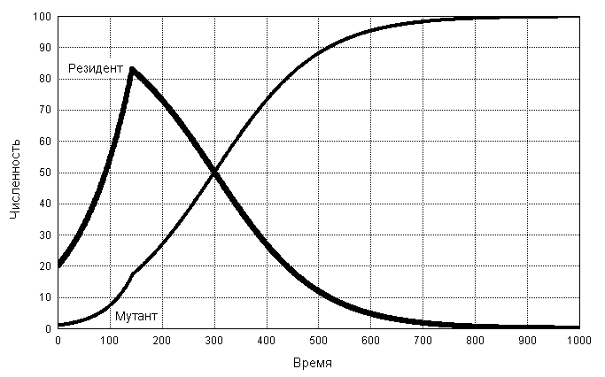
Рис. 1. Динамика численностей x и y популяций резидента X и мутанта Y при равномерном прореживании для случая r_{x} = 0.01, r_{y} = 0.02, x₀ = 20, y₀ = 1 и K=100.

Полученные результаты позволяют сделать довольно содержательные выводы относительно возможного направления эволюции в рассматриваемой ситуации. Удельные скорости роста r_{x} и r_{y} можно рассматривать как фенотипические характеристики популяций X и Y, которые при постоянных внешних условиях определяются генотипами этих популяций. Любое изменение генотипа можно рассматривать, в конечном итоге, с точки зрения его влияния на удельную скорость роста новой популяции, соответствующей измененному генотипу (Терехин, Будилова, 2001). Пусть популяция X является исходной (резидентной), а популяция Y возникла в результате мутации (в этом случае естественно, для наглядности, задать начальную численность x₀ гораздо больше y₀). Из проведенного выше анализа следует, что если r_{y} > r_{x} , то численность популяции резидента будет стремиться к нулю, т.е. мутации, увеличивающие удельную скорость роста имеют селективное преимущество при естественном отборе. Таким образом, в ситуации однородного прореживания удельная скорость роста популяции r (параметр Мальтуса) является естественной мерой эволюционной (дарвиновской) приспособленности. В результате естественного отбора субпопуляции (кланы) с более высокой удельной скоростью роста неизбежно увеличивают свою численность, что дает основания интерпретировать эволюцию в данной постановке задачи как процесс максимизации приспособленности r.
1.2. Прореживание молоди
Перепишем теперь систему (1) в следующем эквивалентном виде
$\begin{aligned}\left\{x_{t+\text{dt}}=x_{t}+b_{x}x_{t}\text{dt}−d_{x}x_{t}\text{dt} | \right.\end{aligned}$ (3’’)
и представим механизм пропорционального снижения численностей молоди как умножение членов в правых частях обоих уравнений системы, ответственных за приращение численности за счет рождаемости, на некоторый коэффициент β (наглядно этот процесс можно представить как прореживание молоди в 1/β раз)
$$\begin{aligned}\left\{x_{t+\text{dt}}=x_{t}+{βb}_{x}x_{t}\text{dt}−d_{x}x_{t}\text{dt} | \right.\end{aligned}$$
После преобразований, аналогичных преобразованиям п. 2.1, получаем следующую систему дифференциальных уравнений
$\begin{aligned}\left\{\frac{\text{dx}}{\text{dt}}=\left(\frac{b_{x}}{d_{x}}−\frac{b_{y}}{d_{y}}\right)\frac{d_{x}d_{y}\text{xy}}{b_{x}x+b_{y}y} | \right.\end{aligned}$ (8)

Система (8) описывает динамику численностей популяций X и Y при сохраняющем суммарную численность прореживании молоди. Из нее видно, что при b_{y}/d_{y} > b_{x}/d_{x} , т.е. при b_{y}/d_{y}-b_{x}/d_{x} > 0 (и, соответственно, b_{x}/d_{x} - b_{y}/d_{y} < 0) численность популяции Y постоянно возрастает, а численность популяции X постоянно убывает, что должно привести к вытеснению резидента мутантом при сохранении исходной суммарной численности.
Таким образом, популяции, характеризующиеся большим значением отношения R₀=b/d, будут иметь селективное преимущество и будут вытеснять в процессе эволюции популяции с меньшими значениями R₀, т.е. в данном случае можно рассматривать эволюцию как процесс максимизации приспособленности R₀. Этот результат контрастирует с рассмотренной в предыдущем пункте ситуацией однородного прореживания, когда эволюционно оптимальная стратегия состояла в максимизации не отношения рождаемости к смертности R₀=b/d, а их разности r=b-d.
Параметр R₀ можно интерпретировать как жизненный репродуктивный успех особи, поскольку он представляет собой произведение рождаемости b на среднюю продолжительность жизни L, равную величине, обратной смертности L=1/d.
Хотя оба критерия эволюционной приспособленности r и R₀ увеличиваются при увеличении b и уменьшении d, их максимальные значения как функций от b и d достигаются при разных значениях этих аргументов. Поэтому следует ожидать, что при некоторых сочетаниях значений b и d мутант, способный вытеснить резидента в случае однородного прореживания, будет вытеснен резидентом в случае прореживания молоди, и наоборот.
Типичная ситуация, когда мутация перспективна с точки зрения критерия r и неперспективна с точки зрения критерия R₀, возникает тогда, когда преимущество в удельной скорости роста возникает за счет больших величин рождаемости. Например, если b_{y} = 0.10; d_{y} = 0.03; b_{x} = 0.05 и d_{x} = 0.01, то r_{y}-r_{x} = (0.10-0.03) - (0.05-0.01) = 0.03, а R_{0y}-R_{0x}=(0.10/0.03) -(0.05/0.01) = -1.67. Это означает, что в случае резидента с параметрами b_{x} = 0.05 и d_{x} = 0.01 мутант с параметрами b_{y} = 0.10 и d_{y} = 0.03 вытеснит резидента в ситуации однородного прореживания и, наоборот, будет вытеснен резидентом в случае прореживания молоди.
1.3. Прореживание взрослых
Прореживание взрослых можно рассматривать как увеличение их смертности в одинаковой пропорции для резидента и мутанта. Для отображения этого механизма прореживания мы модифицируем разностный аналог (3'') системы дифференциальных уравнений (1) следующим образом (смертность увеличивается в δ раз)
$$\begin{aligned}\left\{x_{t+\text{dt}}=x_{t}+b_{x}x_{t}\text{dt}−{δd}_{x}x_{t}\text{dt} | \right.\end{aligned}$$
После преобразований, аналогичных преобразованиям п. 2.1, получаем следующую систему дифференциальных уравнений
$\begin{aligned}\left\{\frac{\text{dx}}{\text{dt}}=\left(\frac{b_{x}}{d_{x}}−\frac{b_{y}}{d_{y}}\right)\frac{d_{x}d_{y}\text{xy}}{d_{x}x+d_{y}y} | \right.\end{aligned}$ (9)

Система (9) описывает динамику численностей популяций X и Y при сохраняющем суммарную численность прореживании взрослых. Из нее видно, что характер этой динамики и вытекающие из этого выводы практически те же, что и в ситуации прореживания молоди, описываемой системой (8). В частности, также при b_{y}/d_{y} > b_{x}/d_{x} , т.е. при b_{y}/d_{y}-b_{x}/d_{x} > 0 (и, соответственно, b_{x}/d_{x} - b_{y}/d_{y} < 0) численность популяции Y постоянно возрастает, а численность популяции X постоянно убывает, что должно привести к вытеснению резидента мутантом при сохранении исходной суммарной численности.
Соответственно, популяции, характеризующиеся большим значением отношения R₀=b/d, будут иметь селективное преимущество и будут вытеснять в процессе эволюции популяции с меньшими значениями R₀, т.е. в данном случае также можно рассматривать эволюцию как процесс максимизации приспособленности R₀.
2. Модель логистического роста
В моделях остановленного экспоненциального роста рассматривались довольно жесткие способы фиксации суммарной численности после достижения ею емкости среды K на этом постоянном уровне. Традиционная модель конкуренции двух видов за общий ресурс предполагает более мягкий механизм стабилизации суммарной численности около емкости среды K. Она записывается следующим образом
$\begin{aligned}\left\{\frac{\text{dx}}{\text{dt}}=r_{x}x\left(1−\frac{x+y}{K}\right) | \right.\end{aligned}$ (10)
Можно назвать ее моделью логистического роста, поскольку уравнения системы являются естественным обобщением известной модели логистического роста для одной популяции
$$\frac{\text{dx}}{\text{dt}}=r_{x}x\left(1−\frac{x}{K}\right)$$
на случай двух популяций. Из (10) видно, что при приближении суммарной численности x_{t}+y_{t} к K удельные скорости роста численностей популяций и r_{x}(1-(x_{t}+y_{t})/K) и r_{y}(1-(x_{t}+y_{t})/K) стремятся к нулю, причем если x_{t}+y_{t}<K, то численности увеличиваются, а если x_{t}+y_{t}>K, то уменьшаются.
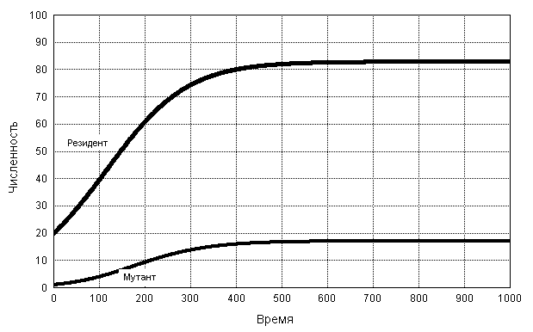
Рис. 2. Динамика численностей x и y популяций резидента X и мутанта Y в случае динамики, описываемой системой (10), для r_{x} = 0.01, r_{y} = 0.02, x₀ = 20, y₀ = 1 и K =100.

Что произойдет, если r_{y} > r_{x}? Вытеснит ли мутант Y резидента X как это имело место в ситуации однородного прореживания, рассмотренной в п. 2.1? На рис. 2 показана динамика численностей популяций Y и X для r_{x} = 0.01, r_{y} = 0.02, полученная интегрированием системы (10). Мы видим, что, в отличие от ситуации однородного прореживания, описываемой системой (7) и представленной на рис. 1, в данном случае мутант не вытесняет резидента, несмотря на то что r_{y} > r_{x} . Надо, правда, отметить, что и резидент не вытесняет мутанта. Следует сделать вывод, что в модели логистического роста, описываемой системой (15), мутации, изменяющие удельную скорость роста популяции r, не меняют существенным образом ее эволюционную приспособленность.
В модели конкуренции при условии логистического роста численности (10) мы обнаружили, что удельная скорость роста не должна влиять существенно на процесс эволюционного отбора. Однако в модели логистического роста присутствует еще одна фенотипическая характеристика - емкость среды K (мы уже отмечали ранее, что в условиях постоянства внешней среды любой параметр модели может рассматриваться как фенотипический признак, определяемый генотипом рассматриваемой популяции). Предположим, что емкость среды различна для популяций резидента (K_{x}) и мутанта (K_{y}). Это приводит к следующей модификации логистической модели
$\begin{aligned}\left\{\frac{\text{dx}}{\text{dt}}=r_{x}x\left(1−\frac{x+y}{K_{x}}\right) | \right.\end{aligned}$ (11)

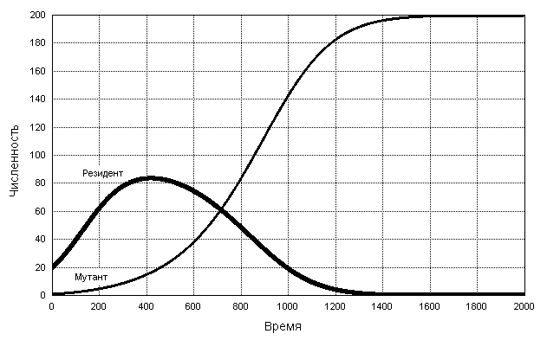

Рис. 6. Динамика численностей x и y популяций резидента X и мутанта Y в случае динамики, описываемой системой (16), для r_{x} = r_{y} = 0.01, x₀ = 20, y₀ = 1, K_{x} =100 и K _{y} =200.
Мы видим, что мутант, имея большую емкость среды (K_{y} =200) по сравнению с резидентом (K_{x}=100), вытесняет последнего (хотя удельная скорость роста численности мутанта такая же, как и у резидента: r_{x} = r_{y} = 0.01). Причина состоит в большей чувствительности резидента к плотностному стрессу: после превышения суммарной численностью уровня K_{x}=100 удельная скорость роста численности резидента становится (с учетом плотностного эффекта) отрицательной, тогда как удельная скорость роста популяции мутанта остается положительной.
Полученный результат дает основание считать, что эволюционный отбор при конкурентных взаимоотношениях, описываемых системой (16), должен происходить в направлении максимизации емкости среды. Соответственно, его можно назвать K-отбором.

ЛИТЕРАТУРА
Гиляров А.М. Популяционная экология. - Москва: МГУ, 1990. – 000 c.
Рубин А.Б., Пытьева Н.Ф., Ризниченко Г.Ю. Кинетика биологических процессов. -Москва: МГУ, 1987. – 000 c.
Терехин А.Т., Будилова Е.В. Эволюция жизненного цикла: модели, основанные на оптимизации энергии // Журнал общей биологии. - 2001, Т. 62. - № 0. – С. 0-00.
Турчин П. В. Есть ли общие законы в популяционной экологии // Журнал общей биологии. - 2001, Т. 62. - № 0. – С. 0-00.
Maynard Smith J. Evolution and the theory of games. Cambridge: Cambridge University Press, 1982.
Mylius J., Diekmann O. On evolutionary stable life histories, optimization and the need to be specific about density dependence // Oikos. –1995. - V. 74. - № 0. – C. 218-224.

